Сведения о руководстве АНО ДПО «Центр образования «Академия»»

ФИО | Информация
Проскурнина Мария Борисовна  Учредитель. Директор  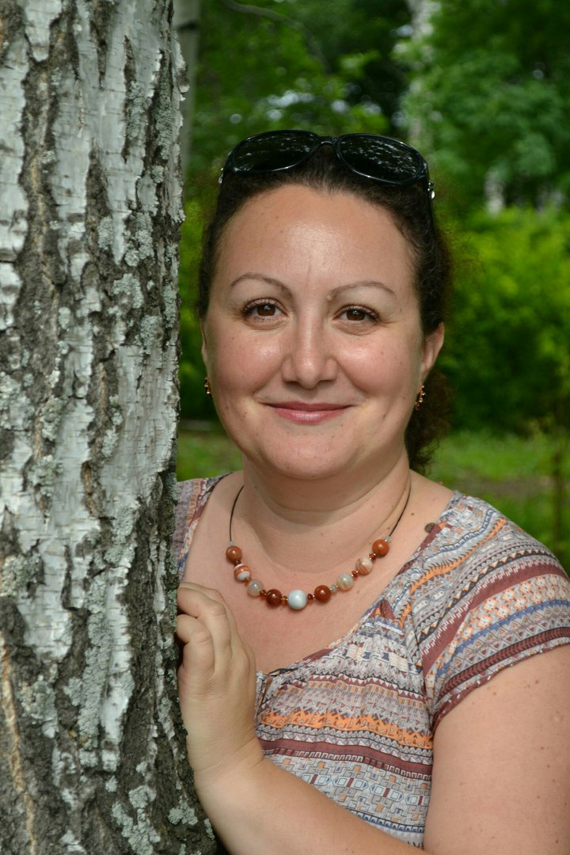 | Квалификация: филолог, преподаватель русского языка и литературы.  Опыт работы:  - Пермское государственное хореографическое училище (1994–1995), учитель русского языка и литературы;  - Пермский государственный университет (ПГНИУ, 1995-1996, 2000), преподаватель кафедры мировой литературы и культуры;  - ГАСК (2004-2005), преподаватель кафедры литературоведения;  - МПГУ (2005–2011), доцент кафедры всемирной литературы;  - Институт славяноведения РАН (2000–2016), доцент, научный сотрудник;  - АНО ДПО «Центр образования «Академия»» (с 2016 по настоящее время), преподаватель русского языка и литературы.  Ученая степень и звание: к.филол.н., доцент.  Должность в организации: директор с 2018 г. по настоящее время.  Данные о повышении квалификации и профессиональной переподготовке:  - Специалист в области охраны труда. 72 ч. АНО ДПО «УрИПКиП». 2018.  - Современные технологии административной деятельности руководителя образовательной организации: управленческие и юридические компетенции. 108 ч. АНО ДПО «УрИПКиП». 2019.  Общий стаж работы: 23 года.  Стаж работы в должности директора: 2 года.
Боронникова Наталия Владимировна  Учредитель. Заместитель директора  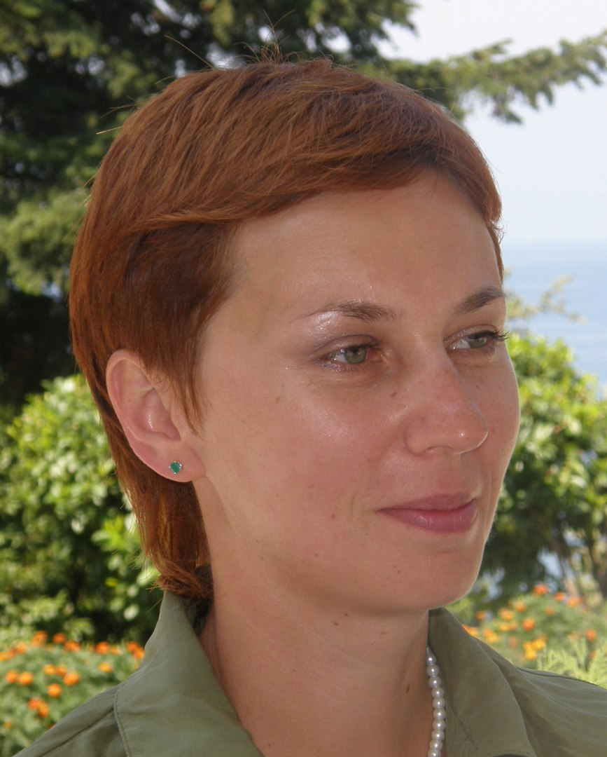 | Квалификация: Филолог. Преподаватель русского языка, литературы и славянских языков.  Опыт работы:  - ПГНИУ (с 1996 г. по настоящее время),  - ПГГПУ (1998 – 2007 гг.), доцент.  Ученая степень и звание: к.филол.н., доцент.  Должность в организации: зам.директора с 2018 г. по настоящее время  Данные о повышении квалификации и профессиональной переподготовке:  Современные технологии административной деятельности руководителя образовательной организации: управленческие и юридические компетенции. 108 ч. 06.03.2019-04.04.2019. АНО ДПО «УрИПКиП». Удостоверение 592408734748.  Общий стаж работы: 30 лет.  Стаж работы в должности зам. директора: 2 года.

Сведения о преподавателях АНО ДПО «Центр образования «Академия»»

ФИО | Информация о преподавателе
Боронникова Наталия Владимировна | Квалификация: Филолог. Преподаватель русского языка, литературы и славянских языков.  Опыт работы:  - ПГНИУ (с 1996 г. по настоящее время),  - ПГГПУ (1998 – 2007 гг.), доцент.  Ученая степень и звание: к.филол.н., доцент.  Должность в организации: преподаватель русского языка и славянских языков.  Данные о повышении квалификации и профессиональной переподготовке:  - Подготовка членов региональных предметных комиссий по проверке выполнения заданий с развернутым ответом в экзаменационных работах ГИА-11 по образовательным программам среднего общего образования. Пермь (25.03.2016), 24 ч. Удостоверение о повышении квалификации 592402254173.  - Подготовка экспертов для работы в региональной предметной комиссии при проведении государственной итоговой аттестации по образовательным программам среднего общего образования» по предмету «Русский язык». Москва (23.10.2017 – 07.11.2017), 36 ч. Удостоверение о повышении квалификации 180001207660.  - Семинар за македонски jазик, литература и култура (jуни – jули 2017, Охрид). Универзитет «Св. Кирил и Методиj» во Скопjе. Потврда.  - Преподавание РКИ. Система и методика обучения иностранцев русскому языку. Пермь (27.06.2018-02.08.2018), 144 ч. Удостоверение о повышении квалификации 592406922168.  - Методика (теория и технология) лингводидактического тестирования в рамках Российской государственной системы тестирования граждан зарубежных стран (Элементарный, Базовый, I сертификационный уровни), Тестирование по русскому языку лиц, претендующих на получение гражданства РФ, Комплексный экзамен по русскому языку как иностранному, истории России и основам законодательства РФ (модуль «Русский язык»). Факультет повышения квалификации преподавателей русского языка как иностранного РУДН. 17.06.19-28.06.19. 72 ч. Удостоверение о повышении квалификации CPD 19 008115.  Общий стаж работы: 30 лет.  Стаж по специальности: 24 года.
Вершинина Дарья Борисовна | Квалификация: Историк. Преподаватель по специальности “История”.  Опыт работы:  - Пермский педагогический колледж № 1, ПГНИУ,  - Пермская государственная сельскохозяйственная академия,  - Пермский финансово-экономический колледж - филиал Финансового университета,  - Доцент кафедры всеобщей истории ПГНИУ.  Ученая степень и звание: Кандидат исторических наук.  Данные о повышении квалификации и профессиональной переподготовке:  - по программе «Актуальные проблемы современного исторического знания» (РИНО ПГНИУ, 72 часа, 2018 г.),  - по программе «Подготовка членов региональных предметных комиссий по проверке выполнения заданий с развернутым ответом в экзаменационных работах ГИА-11 по образовательным программам среднего общего образования» (по обществознанию) (ГАУ ДПО «Институт развития образования Пермского края», 24 часа, 2019 г.),  - по программе «Подготовка членов региональных предметных комиссий по проверке выполнения заданий с развернутым ответом в экзаменационных работах ГИА-11 по образовательным программам среднего общего образования» (по истории) (ГАУ ДПО «Институт развития образования Пермского края», 24 часа, 2019 г.).  Общий стаж работы:15 лет.  Стаж по специальности: 15 лет.
Дягелец Дарья Федоровна  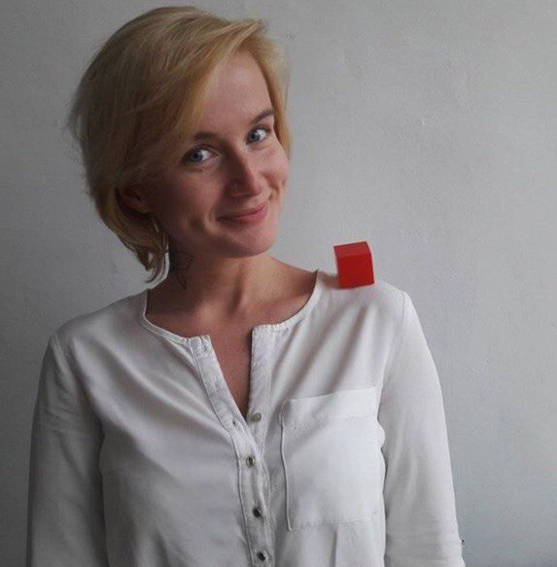 | Квалификация: историк, преподаватель истории, переводчик в профессиональной коммуникации.  Опыт работы:  - МАОУ СОШ № 9,  - МАОУ СОШ № 7.  Должность в организации: преподаватель английского языка.  Данные о повышении квалификации и профессиональной переподготовке:  - «Психология, педагогика и методика в основной и старшей школе». Профессиональная переподготовка. Онлайн школа «Фоксфорд», 2019 г.  Общий стаж работы: 7 лет.  Стаж по специальности: 6 лет.
Еловикова Юлия Александровна  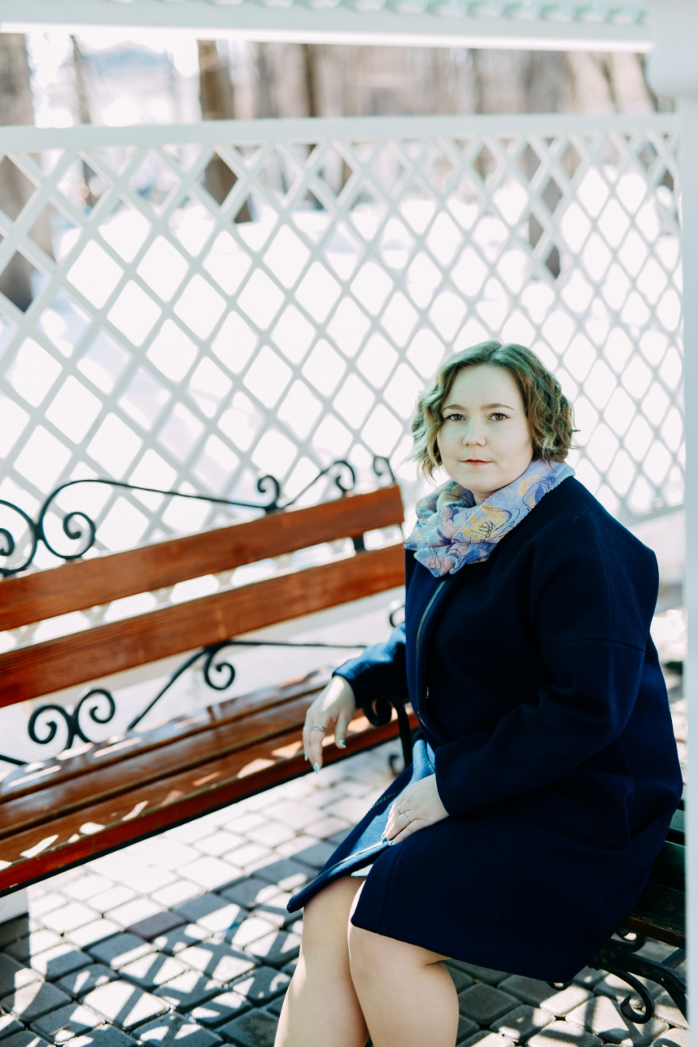 | Квалификация: Инструктор по художественной керамике. Студентка Института культуры (библиотечное дело).  Опыт работы: АНО ДПО «Центр образования «Академия».  Должность в организации: преподаватель творчества.  Данные о повышении квалификации и профессиональной переподготовке:  Общий стаж работы: 4 года.  Стаж по специальности: 4 года.
Жиганкова Татьяна Борисовна  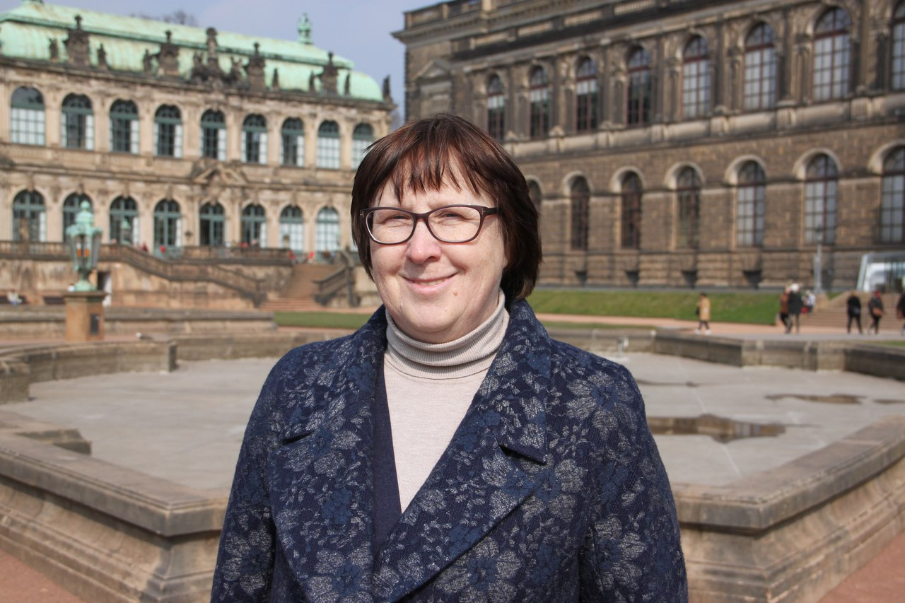 | Квалификация: учитель математики.  Опыт работы:  - МОУ СОШ № 10 г. Воткинска Удмуртской Республики, учитель математики.  - АНО ДПО «Центр образования «Академия»», октябрь 2017 – май 2018, сентябрь 2018 – май 2019.  Должность в организации: преподаватель математики.  Данные о повышении квалификации и профессиональной переподготовке:  Общий стаж работы: 36 лет.  Стаж по специальности: 36 лет.
Зарипова Лина Зефаровна | Квалификация: Психолог, преподаватель психологии.  Опыт работы: Центр дополнительного образования «Академия»  Центр психолого-педагогической помощи ПГНИУ  Ученая степень и звание: кандидат психологических наук, доцент.  Должность в организации: психолог.  Данные о повышении квалификации и профессиональной переподготовке:  - «Проектирование и реализация основных профессиональных образовательных программ бакалавриата по направлению подготовки «Специальное (дефектологическое) образование» (Учитель-дефектолог)» (МГПИ, Москва, 2014)  - Внедрение модели обучения и индивидуального социально-психологического сопровождения обучающихся с нарушением опорно-двигательного аппарата по области образования "Инженерное дело, технологии и технические науки (Уровень бакалавриата)" (ФГБОУ ВО ВятГУ, Киров, 2016)  - «Визуальные коммуникации. Создание мультимедийного контента" (РИНО ФГБОУ ВПО ПГНИУ, Пермь, 2016)  - «Ресурсная психотерапия» (Ассоциация развития перинатальной психологии и медицины, «Центр холистической медицины», 2017)  - «Актерское мастерство»  (Муниципальное бюджетное учреждение «Центр психолого-педагогической, медицинской и социальной помощи», г. Пермь, 2017)  - «Психологический театр: новые формы переживаний» (Муниципальное бюджетное учреждение «Центр психолого-педагогической, медицинской и социальной помощи», г. Пермь, 2017)  - «Перинатальный психолог. Социально-психологическое сопровождение беременности, родов и послеродового периода, женщин со сложностями в репродуктивной сфере». Программа дополнительного профессионального образования. (Автономная некоммерческая организация дополнительного профессионального образования «Уральский институт повышения квалификации и переподготовки» (АНО ДПО «УрИПКиП»), 2019.  Общий стаж работы: 12 лет  Стаж по специальности: 12 лет
Иванова Светлана Сергеевна  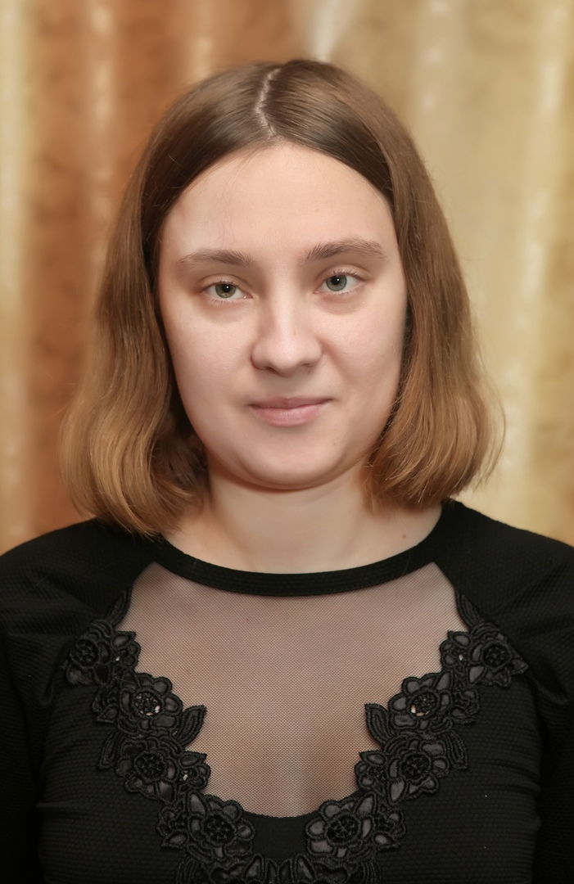 | Квалификация: учитель русского языка и литературы.  Опыт работы:  - Пермский государственный гуманитарно-педагогический университет, доцент кафедры общего языкознания, русского и коми-пермяцкого языков и методики преподавания языков.  Должность в организации: преподаватель русского языка.  Ученая степень: кандидат филологических наук (специальность 10.02.19 – «Теория языка»).  Данные о повышении квалификации и профессиональной переподготовке:  - Профессиональная переподготовка: Пермский государственный педагогический университет, факультет иностранных языков, специальность – учитель английского языка. Срок обучения: 2005 – 2009 гг.  - Подготовка членов региональных предметных комиссий по проверке выполнения заданий с развернутым ответом в экзаменационных работах ГИА-11 по образовательным программам среднего общего образования (в объеме 40 часов). Удостоверение № 592402632766 от 20.05.2015, выдано ГБУ ДПО «Институт развития образования Пермского края».  - Инклюзивное обучение лиц с инвалидностью и ограниченными возможностями здоровья в системе высшего образования (в объеме 72 часов). Удостоверение № 592404391121 от 01.09.2016, выдано ФГБОУ ВО ПГГПУ.  - Новая модель реализации образовательных программ высшего образования (в объеме 36 часов). Удостоверение № 771801033305 от 02.12.2016, выдано ФГБОУ ВО «Российский экономический университет им. Г.В.Плеханова».  - Подготовка членов региональных предметных комиссий по проверке выполнения заданий с развернутым ответом в экзаменационных работах ГИА-11 по образовательным программам среднего общего образования (русский язык) в объеме 24 часов. Удостоверение № 592404636788 от 15.02.2018, выдано ГАУ ДПО «Институт развития образования Пермского края».  Общий стаж работы: 9 лет.  Стаж по специальности: 9 лет.
Леготкина Милена Александровна  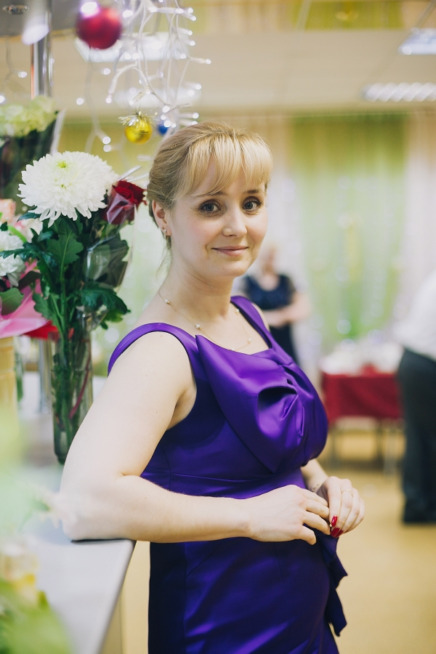 | Квалификация: Математик. Преподаватель математики.  Опыт работы:  - МАОУ СОШ № 127,  - МАОУ СОШ № 93,  - МАОУ Лобановская СОШ,  - МАОУ ПКШ № 1.  Должность в организации: преподаватель математики.  Данные о повышении квалификации и профессиональной переподготовке:  - Управление качеством образования: современные методы повышения качества непрерывного обучения математике для успешной реализации новых ФГОС. 108 ч. ВШЭ. 2018 г. Удостоверение о повышении квалификации № 096142.  - Подготовка членов региональных предметных комиссий по проверке выполнения заданий с развернутым ответом в экзаменационных работах ГИА-9 по образовательным программам среднего общеобразовательного уровня (математика) в объеме 24 час. Удостоверение № 592407637672 выдано ГАУ ДПО «Институт развития образования Пермского края» 01.04.2019.  Общий стаж работы: 20 лет.  Стаж по специальности: 17 лет.
Михайлова Наталья Валентиновна  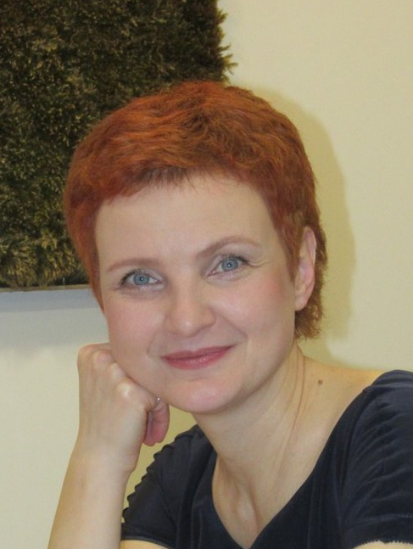 | Квалификация: Филолог. Преподаватель русского языка и литературы.  Опыт работы:  - ПГНИУ, кафедра журналистики, старший преподаватель (2010 – 2012).  - РМЦПК, преподаватель (учебные направления: «Речевые коммуникации», «Деловой этикет и имидж делового человека», «Политическая культура»).  Должность в организации: логопед.  Данные о повышении квалификации и профессиональной переподготовке:  - Учитель-логопед, направление подготовки 44.03.03 «Специальное (дефектологическое) образование». Диплом о профессиональной переподготовке 592407656560. ФГБОУ ВО «ПГГПУ». Пермь, 2018.  Общий стаж работы: 23 года  Стаж по специальности: 2 года
Мокрушина Маргарита Алимовна  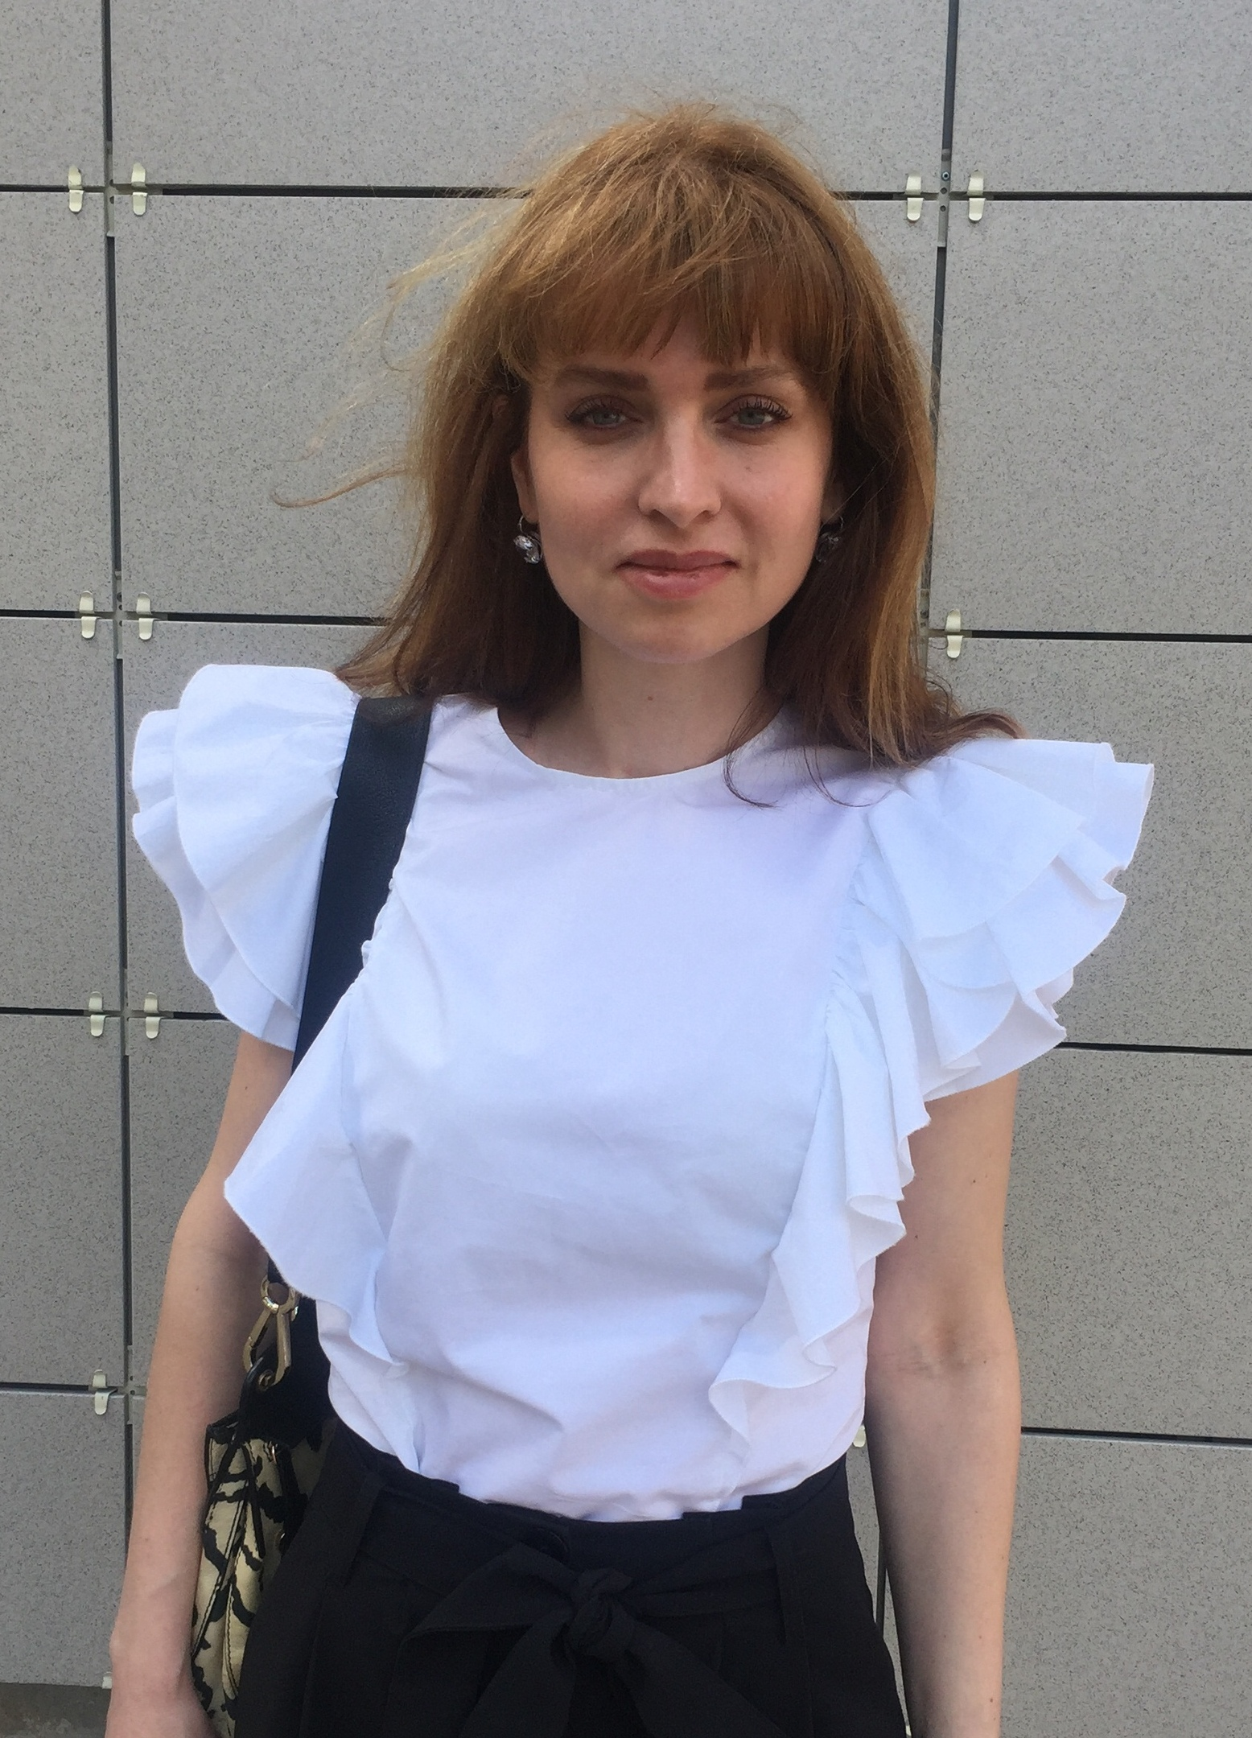 | Квалификация: филолог-германист, преподаватель языка и литературы. Переводчик.  Опыт работы:  - Российско-американское предприятие ОАО  - «Альфа-цемент», переводчик;  - ОАО «Велта», переводчик;  - АКБ «Пермь», переводчик;  - АНО ДПО «Центр образования «Академия»», преподаватель (сентябрь 2018 – май 2019).  Должность в организации: преподаватель английского языка.  Данные о повышении квалификации и профессиональной переподготовке:  Общий стаж работы: 18 лет.  Стаж по специальности: 13 лет.
Постаногова Махингуль Бобиевна (Майя Борисовна)  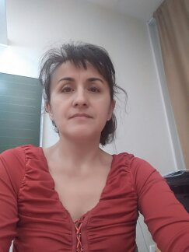 | Квалификация: учитель начальных классов; учитель русского языка и литературы по специальности «Русский язык и литература».  Опыт работы:  - учитель начальных классов в гимназии № 2, СОШ № 63 (1988 – 2004);  - учитель начальных классов в МБОУ Начальная общеобразовательная школа п. Звездный (2012 – 2015);  - учитель начальных классов МАОУ «Город дорог» (2017 – по настоящее время);  - преподаватель Студии йоги «Воздух» (2017 г. – по настоящее время).  Должность в организации: учитель начальных классов, преподаватель детской йоги.  Данные о повышении квалификации и профессиональной переподготовке:  - Сертификат учителя йоги (Международный открытый Йога университет) № 4000937. 2019.  - Сертификат инструктора йоги (Международный открытый Йога университет). № 8863910. 2015.  - Курсы повышения квалификации по ОРКСЭ. РИНО ПГНИУ. Пермь. 2013.  - Дистанционные курсы повышения квалификации «Достижение планируемых результатов ФГОС НОО средствами курсов литературного чтения системы развивающего обучения Л.В.Занкова. Федеральный научно-практический центр им. Л.В.Занкова. Москва. 2012.  Общий стаж работы: 31 лет.  Стаж по специальности: 21 год работает как учитель начальных классов. 14 лет – как преподаватель йоги.
Проскурнина Мария Борисовна | Квалификация: филолог, преподаватель русского языка и литературы.  Опыт работы:  - Пермское государственное хореографическое училище (1994–1995), учитель русского языка и литературы;  - Пермский государственный университет (ПГНИУ, 1995-1996, 2000), преподаватель кафедры мировой литературы и культуры;  - ГАСК (2004-2005), преподаватель кафедры литературоведения;  - МПГУ (2005–2011), доцент кафедры всемирной литературы;  - Институт славяноведения РАН (2000–2016), доцент, научный сотрудник;  - АНО ДПО «Центр образования «Академия»» (с 2016 по настоящее время), преподаватель русского языка и литературы.  Должность в организации (дисциплина(ы)): преподаватель русского языка и литературы.  Ученая степень, звание: кандидат филологических наук (2000), доцент (2006)  Данные о повышении квалификации и/или профессиональной переподготовке:  - Подготовка членов региональных предметных комиссий по проверке выполнения заданий с развернутым ответом в экзаменационных работах ГИА-11 по образовательным программам среднего общеобразовательного уровня (литература) в объеме 24 час. Удостоверение № 592404636797 выдано ГАУ ДПО «Институт развития образования Пермского края» 15.02.2018.  Общий стаж работы: 23 года.  Стаж по специальности: 23 года.
Сутоцкая Мария Юрьевна  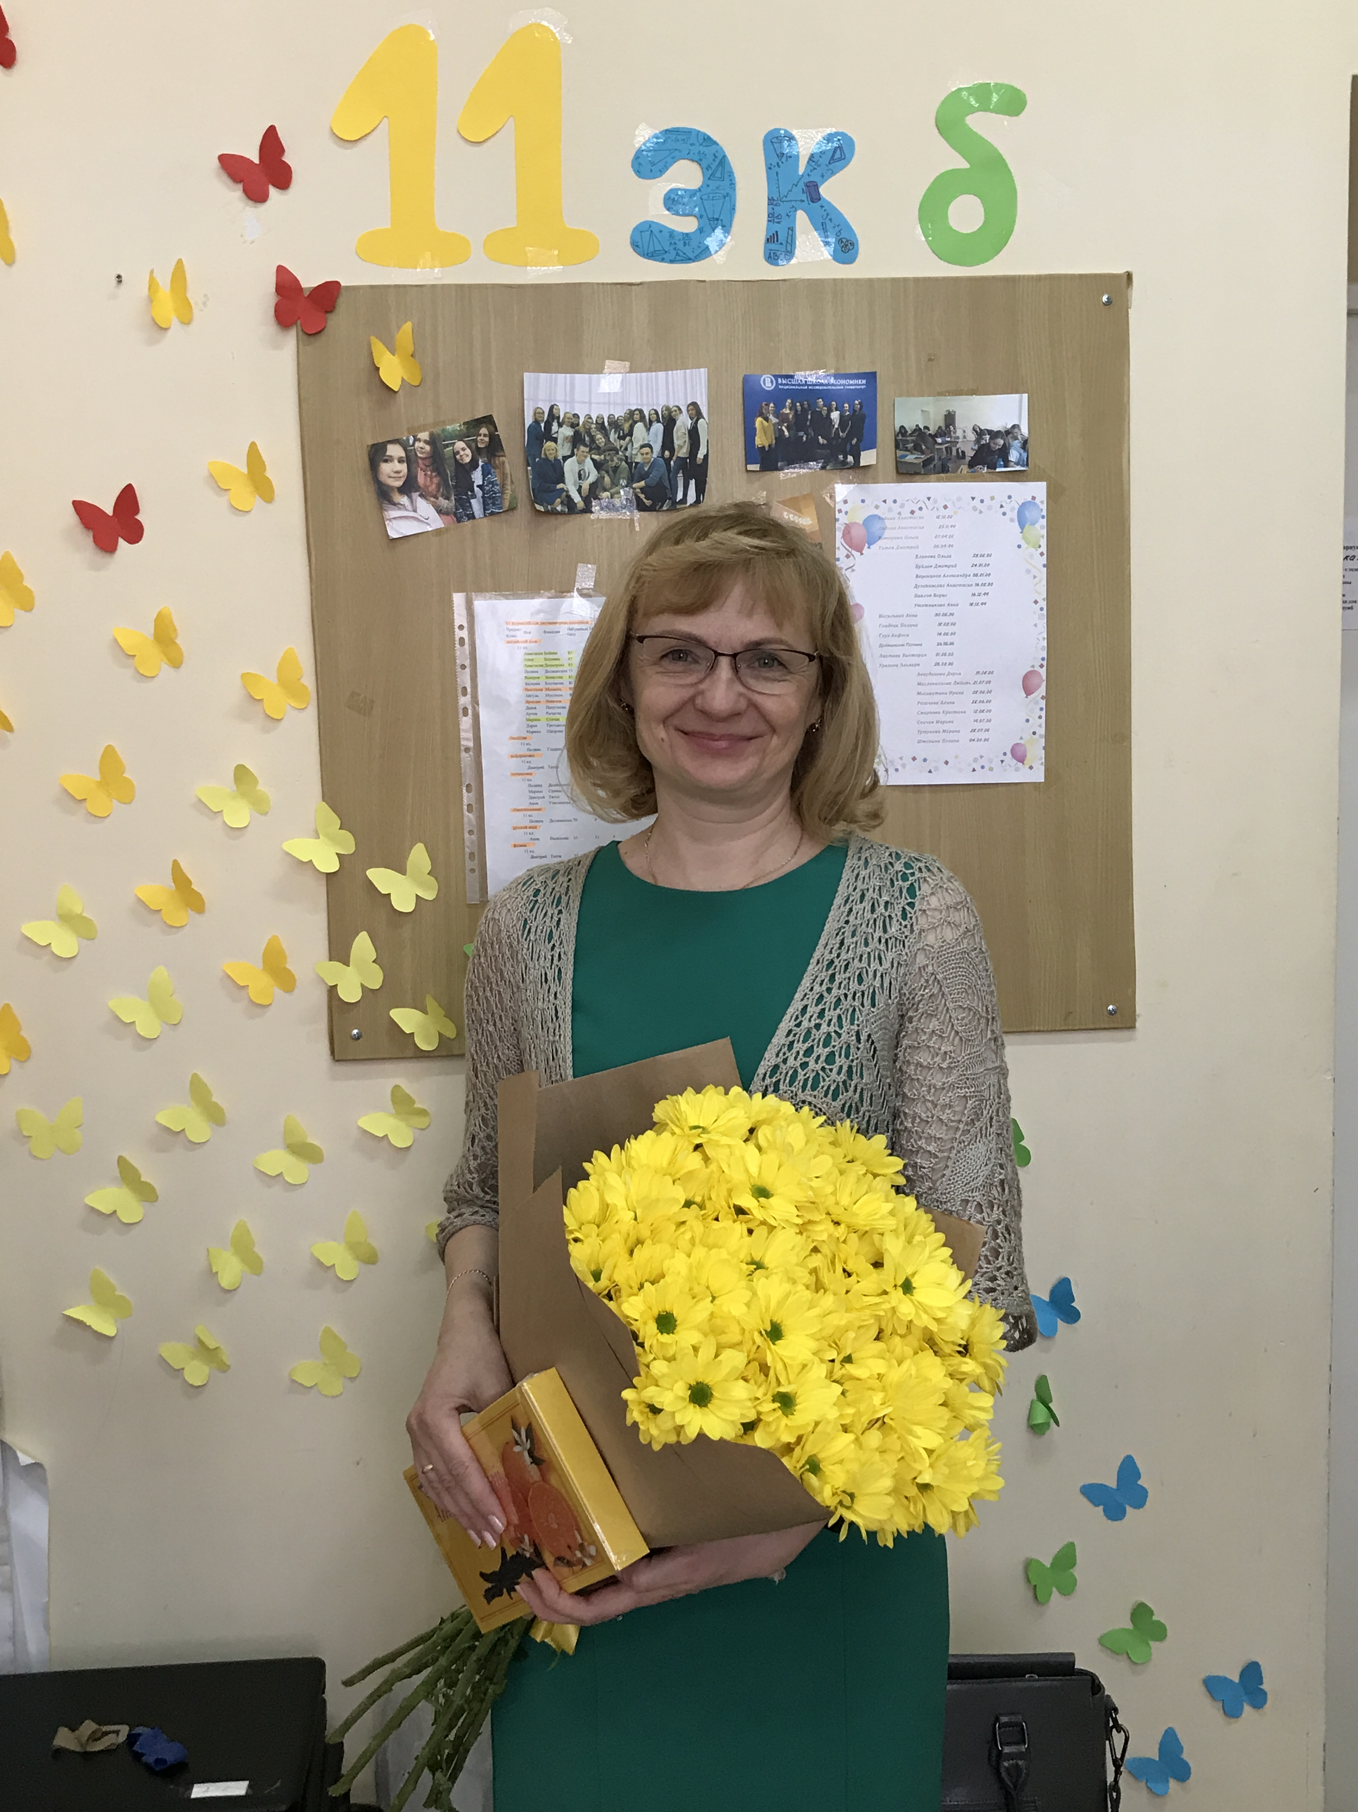 | Квалификация: учитель английского, немецкого языков  Опыт работы: МАОУ «Лицей №2».  Должность в организации (дисциплина(ы)): преподаватель английского языка.  Ученая степень, звание: учитель высшей категории.  Данные о повышении квалификации и/или профессиональной переподготовке:  - «Современные подходы к обучению старшеклассников в формате ФГОС нового поколения» 2017 г.  - «Подготовка членов региональных предметных комиссий по проверке выполнения заданий с развернутым ответом в экзаменационных работах ГИА – 11 по образовательным программам среднего общего образования» (английский язык) 2017 г.  - «Подготовка членов региональных предметных комиссий по проверке выполнения заданий с развернутым ответом в экзаменационных работах ГИА – 11 по образовательным программам среднего общего образования» (английский язык) 2020 г.  Общий стаж работы: 32 года.  Стаж по специальности: 32 года.
Тютюников Александр Александрович  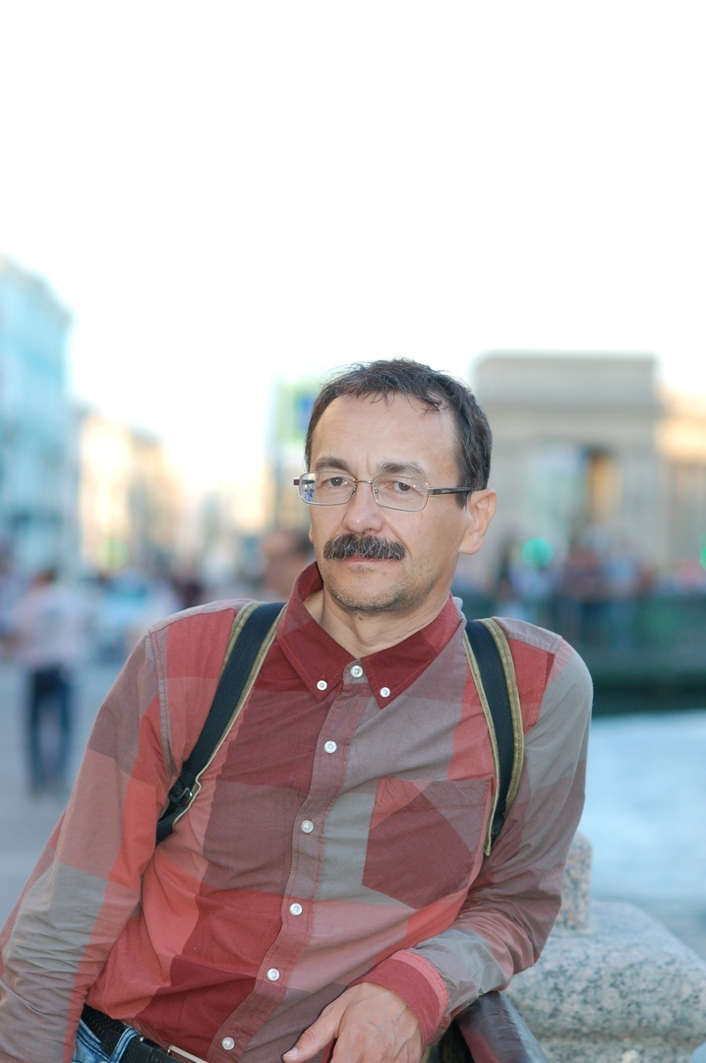 | Квалификация: физик, теоретическая ядерная физика.  Опыт работы: ПГНИУ (преподаватель).  Должность в организации (дисциплина(ы)): преподаватель физики.  Ученая степень, звание: кандидат наук.  Данные о повышении квалификации и/или профессиональной переподготовке:  Общий стаж работы: 32 года.  Стаж по специальности: 9 лет.
Фукалов Михаил Геннадьевич  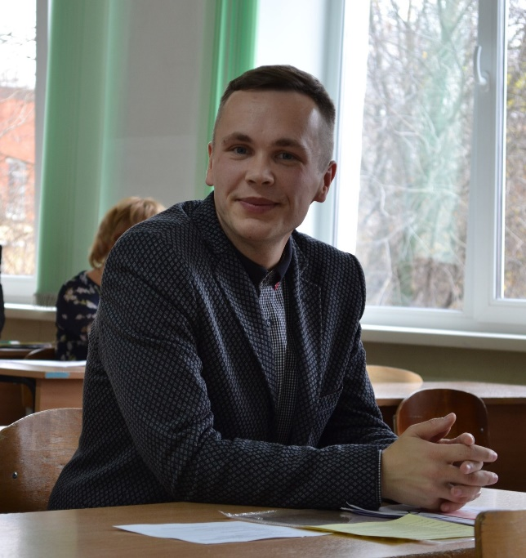 | Квалификация: историк, преподаватель истории.  Опыт работы: МАОУ «Лицей №10».  Должность в организации (дисциплина(ы)): преподаватель истории и обществознания.  Ученая степень, звание: учитель высшей категории.  Данные о повышении квалификации и/или профессиональной переподготовке:  - «Историко-культурный стандарт: концепция современного исторического образования в условиях реализации ФГОС», 2018 г.  Общий стаж работы: 11 лет.  Стаж по специальности: 11 лет.
Чагина Анастасия Петровна | Квалификация: Лингвист-переводчик (специалитет), магистр филологии.  Опыт работы: Языковой центр LingvoVision (преподаватель, переводчик); ПГНИУ (преподаватель).  Должность в организации: преподаватель испанского языка.  Ученая степень: магистр филологии.  Данные о повышении квалификации и профессиональной переподготовке:  - январь 2017 г.: «Использование информационно-коммуникационных и дистанционных технологий в образовательной деятельности преподавателя вуза», 16 часов (Пермь, ПГНИУ);  - июль - август 2017 г.: «Curso de formación especializada de profesores de español como lengua extranjera», 50 часов (Universidad de Zaragoza, Jaca);  - апрель 2019 г.: «Современные образовательные технологии», 16 часов (Пермь, ПГНИУ);  - апрель 2019 г.: «Философские проблемы социально-гуманитарных наук», 16 часов (Пермь, ПГНИУ);  - апрель 2019 г.: «Педагогическое мастерство в структуре современных требований к профессиональной подготовке бакалавров, специалистов и магистров», 16 часов (Пермь).  Общий стаж работы: 7 лет (из них 3 в ПГНИУ).  Стаж по специальности: 7 лет (из них 3 в ПГНИУ).

